Согласовано Управляющим  Советом МКОУ СОШ №3  Протокол № 1  от 30 августа 2024года | Согласовано  педагогическим советом  Протокол № 1  от 30 августа 2024года | «Утверждаю»  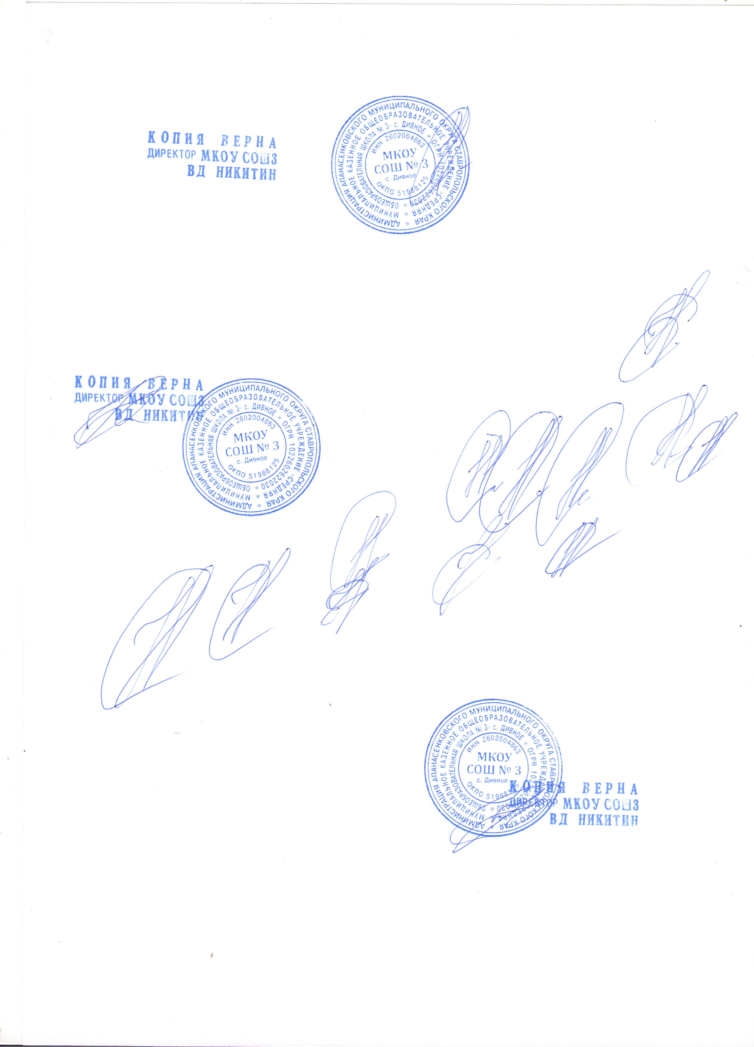  Директор МКОУ СОШ №3  ____________В.Д.Никитин  Приказ № 1 от 30 августа 2024года .

План работы
МКОУ СОШ №3 по профилактике терроризма и экстремизма, а также минимизации и (или) ликвидации последствий проявлений терроризма и экстремизма, гармонизации межнациональных и этноконфессиональных
отношений в 2024-2025 году.
№ п/п |  | Мероприятия |  | Срок проведения |  | Ответственные исполнители
1. |  | Проведение семинаров, конференций для педагогов по актуальным вопросам воспитания, по проблемам предупреждения национальных и конфессиональных конфликтов в образовательных учреждениях района. |  | В течение года |  | Зам. Директора по ВР Панкратова Т.В.
2. |  | Проведение общешкольных и классных родительских собраний |  | В течение года |  | Администрация МКОУ СОШ №3. Классные руководители
3. |  | Проведение занятий Университета педагогических знаний для родителей по вопросам воспитания культуры межнациональных отношений |  | В течение года |  | Зам. Директора по ВР Панкратова Т.В. Классные руководители
4. |  | Организация и проведение этнологических экскурсий (знакомство с этнической историей, фольклором, нравами и обычаями, ремеслами, религией народов) |  | В течение года |  | Учителя истории, классные руководители.
5. |  | Оформление и обновление экспозиций в школьных музеях, залах по истории и культуре народов района |  | В течение года |  | Смоян И.В. учитель истории
6. |  | Проведение акций школьных творческих объединений, учащиеся молодёжи, направленных на развитие социального оптимизма, гражданственности, патриотизма. |  | В течение года |  | Школьный психолог Ермакова М.А. Кл. руководители
7. |  | Активное привлечение учащейся молодёжи к профилактике экстремизма, наркомании, других асоциальных явлений. |  | В течение года |  | Кл. | руководители, | преподаватель орг ОБЖ Гриб Н.И.
8. |  | Продолжение работы по проведению патриотических мероприятий, военно-спортивных мероприятий для учащихся |  | В течение года |  | Замдиректора по ВР Панкратова Т.В. преподаватель орг. ОБЖ Гриб Н.И. учителя физ-ры
9. |  | Проведение традиционных национальных праздников, смотров, конкурсов, культурных акций, дней национальных культур |  | В течение года |  | Зам. Директора по ВР Панкратова Т.В. Классные руководители
10. | Участие в районном конкурсе патриотической песни «Солдатский конверт» |  | Январь |  | Зам. Директора по ВР Панкратова Т.В. Классные руководители
11. | Участие в культурно-массовых, спортивных мероприятиях, посвященных 90-летию образования Апанасенковского района, в том числе: «Наша судьба - Апанасенковье» - районный праздник-юбилей Апанасенковского района: «Радуга талантов» - районного фестиваля художественного творчества |  | В течение года  Октябрь Октябрь |  | Зам. Директора по ВР Панкратова Т.В. Классные руководители. Учителя физ-ры
12. | Участие в районном фестивале детского творчества «Юные дарования» |  | Апрель |  | Зам. Директора по ВР Панкратова Т.В.
13. | Проведение культурно-массовых и просветительских мероприятий, посвященных Году семьи в Российской Федерации |  | В течение года |  | Зам. Директора по ВР Панкратова Т.В. Классные руководители
14. | Организация экскурсионных поездок школьников, предусматривающие посещение памятников истории и культуры Ставропольского края |  | В течение года |  | Администрация МКОУ СОШ №3, Кл. руководители
15. | Участие в районном мероприятии ко Дню славянской письменности |  | Май |  | Учителя русского языка
16. | Проведение тематических мероприятий, посвященных Дню России, Государственного флага Российской Федерации, Дню народного единства, Дню Конституции Российской Федерации |  | Июнь, август, ноябрь, декабрь |  | Зам. Директора по ВР Панкратова Т.В. Учителя истории
17. | Участие в районном фестивале творчества среди молодежи |  | Ноябрь |  | Зам. Директора по ВР Панкратова Т.В.
18. | Предоставление информации о ходе выполнения Плана работы МКОУ СОШ №3. |  | До 15 июня 15 2025 декабря 2024 г. |  | Зам. Директора по ВР Панкратова Т.В.

